Segue abaixo o Relatório de Bugs encontrados nos testes executados no dia 31/03/2021:

1. **Na home nas abas “Popular” e “Best Sellers”, os produtos com descontos encontram-se com a etiqueta de desconto na cor vermelha, sendo que nos requisitos consta que devia ser amarela conforme evidências abaixo:**

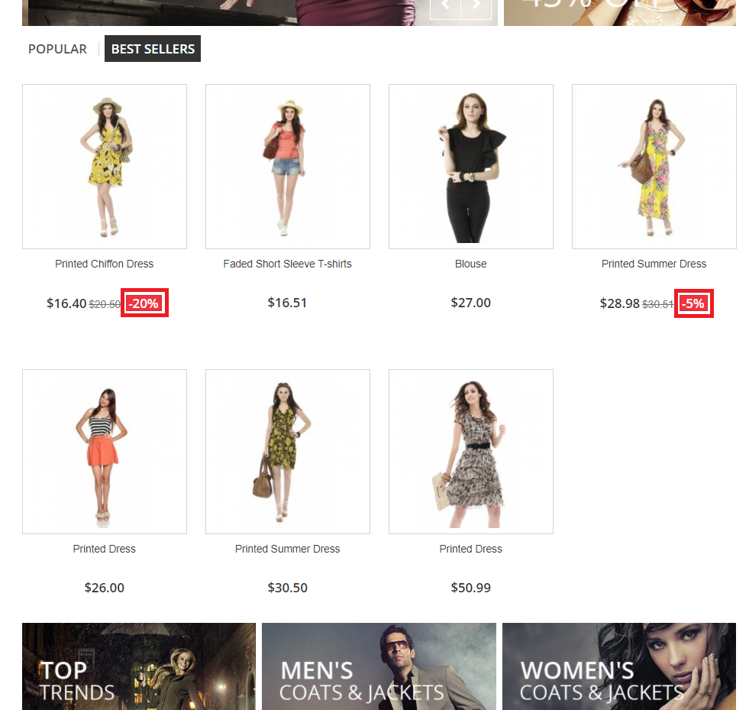

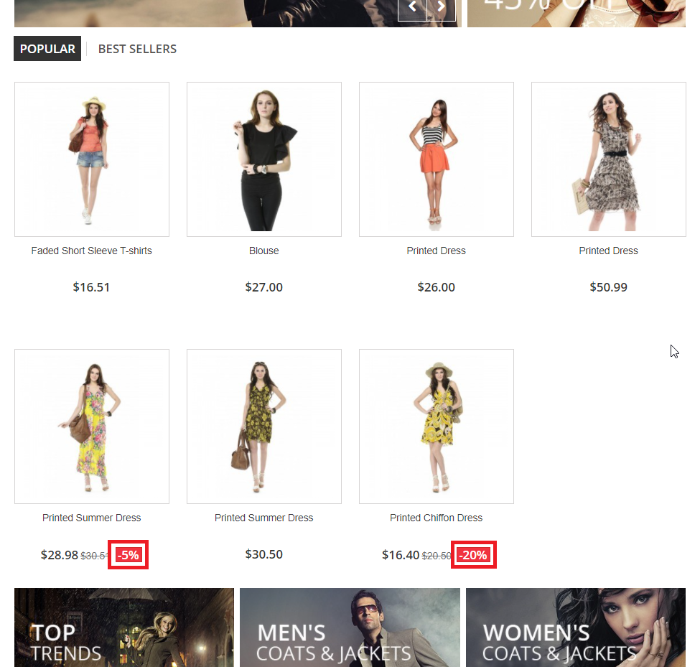

1. **Na tela de checkout não consta nenhuma opção de embalar os produtos para presente conforme consta nos requisitos, segue evidência abaixo:**

